Cours de cuisine au Saint-James à Bouliac (huître et tuile)
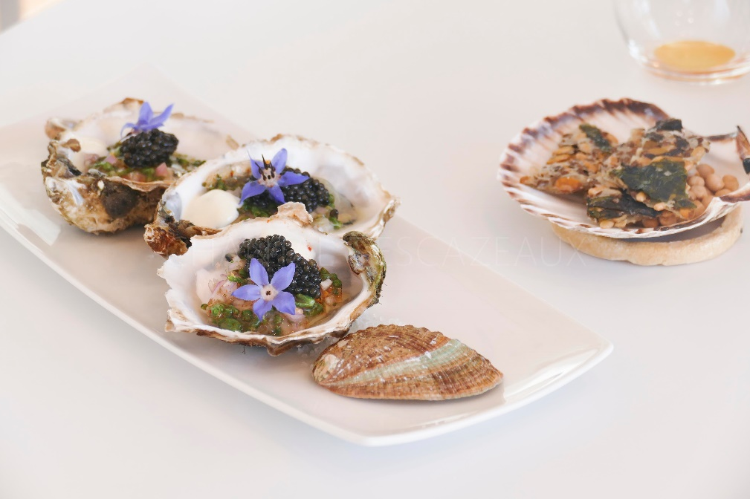
Ingrédients (pour 4 personnes):
Huitres 3 pièces / personne , 2 échalotes, 50 cl de vin blanc, ciboulette, fleurs de Bourache, algues (facultatif)
Gelée végétale (sosa) 13 g --> possibilité de remplacer par 2 g d'agar agar + 1 feuille de gélatine (2g)
Piment d'Espelette, zestes de citrons jaune, crème fraîche épaisse d'Isigny
Caviar
Préparation:
Ouvrir délicatement les huîtres, laisser égoutter et conserver leur jus pour d'autres utilisations. Peler les échalotes et réaliser une fine brunoise. Emincer la ciboulette.
Dans une casserole porter le vin blanc à ébullition, réduire de moitié pour casser l'acidité.
Ajouter le gélifiant, faire bouillir légèrement pendant 2 min pour déclencher la gélification.
Verser délicatement le mélange sur une surface plate et propre (grande plaque).
Avant que le mélange durcisse, répartir la fine brunoise d'échalote et herbes. Ajouter zestes et piment d'Espelette. On peut aussi ajouter des flocons d'algues (thème iodé ^^) ou autres herbes selon votre envie, baies roses...
Laisser prendre.
À l'aide d'un emporte-pièce, prélever un cercle de la taille d'une huître puis déposer sur l'huître replacée dans sa coquille.
Déposer une fleur de bourrache, une touche de crème citronnée et une jolie quenelle de caviar.

Tuile aux graines
Ingrédients:
50 g d'un mélange de graines (tournesol, courge, sésame, lin...) , 10g de fécule, 2 g de sel, 85 ml d'eau bouillante, 1 càs d'huile, quelques algues si on veut rajouter un goût iodé
Préparation:
Dans une casserole, porter à frémissement l'eau, les graines, le sel et la fécule et mélangez bien jusqu'à ce que le mélange s'épaississe.
Etalez cette pâte entre deux feuilles de papier sulfurisé et étalez en fine couche. Déposez éventuellement quelques algues.
Placez sur une plaque au four pour 30 minutes à 180°.
Sortir du four, laisser refroidir, et casser quelques morceaux.
www.assiettesgourmandes.fr

